Міністерство освіти і науки України
Національний технічний університет України
«Київський політехнічний інститут ім. І. Сікорського»
Кафедра інженерії програмного забезпечення в енергетиці

Розробка п. 1 - 4 курсової роботи
з курсу: «Основи Веб-програмування. Курсова робота»

Виконав:
студент 2-го курсу,
групи ТВ-41
Дударчук Максим Віталійович
Посилання на GitHub репозиторій:
Дата здачі: 11.03.2026

Перевірив:
Недашківський О.Л.
Київ 2026

Створення діаграм компонентів, взаємодії та класів веб-додатку.
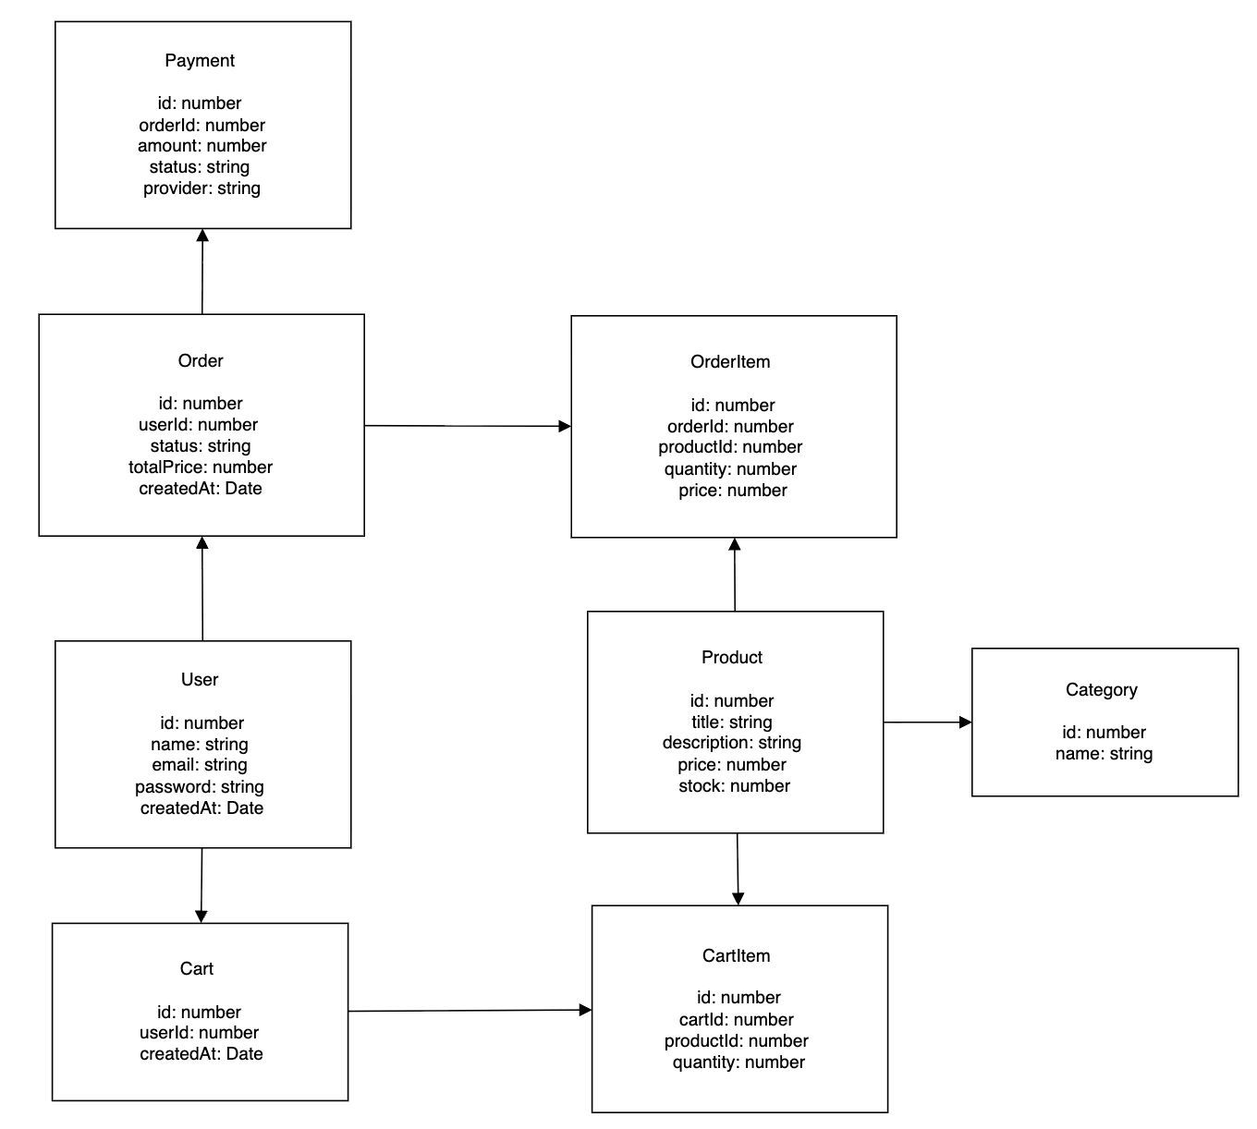
Рисунок 1. Діаграма класів

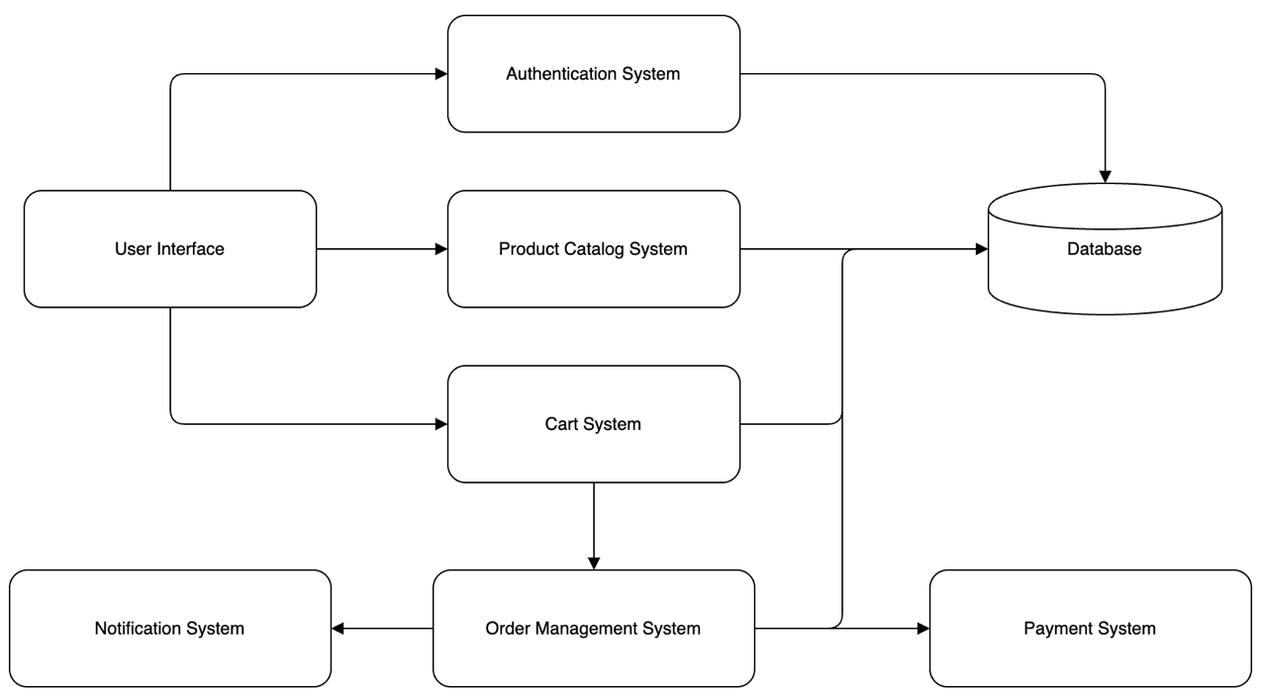
Рисунок 2. Діаграма компонентів

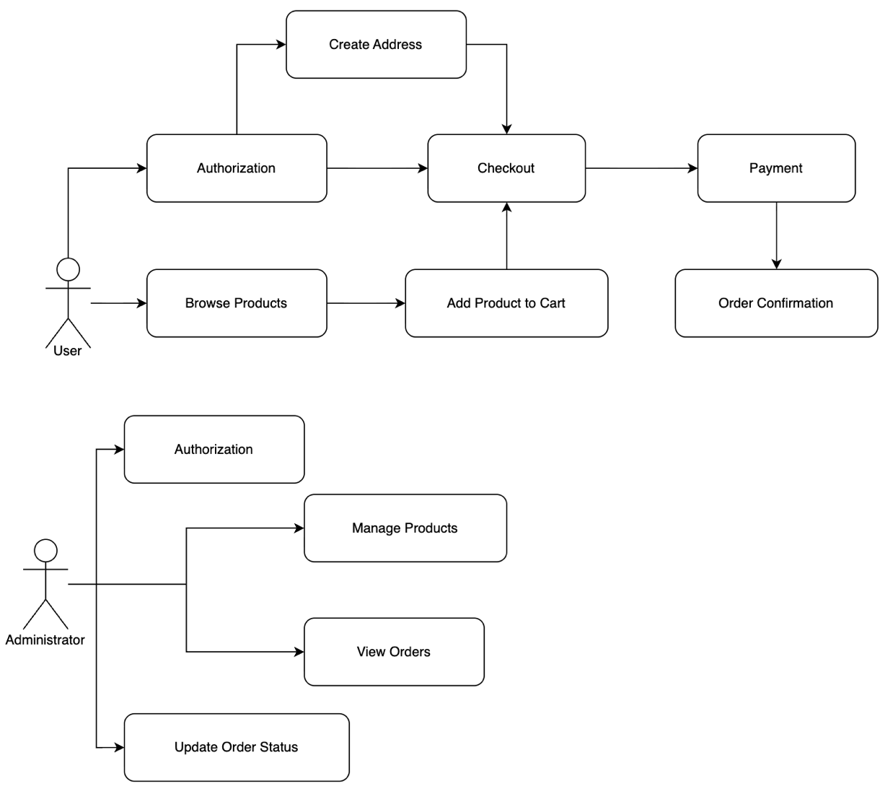
Рисунок 3. Діаграма діяльності

Проектування структури меню з урахуванням потреб користувача
Рисунок 4. Меню (Desktop)

В верхній частині кожної сторінки буде розміщене меню. Весь контент на сторінці разом з меню буде мати відступи від країв справа і зліва для кращого сприйняття сторінки. Зліва в меню буде логотип магазину, по середині навігація між сторінками сайту. А з правої частини будуть кнопки пошуку, акаунту користувача і корзини з лічильником товару всередині. Пошук буде виїжджати в смузі меню. Кнопка з акаунтом користувача буде відправляти на окрему сторінку, а кошик буде виїжджати з правої частини екрану затемнюючи фон.
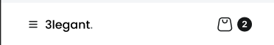
Рисунок 5. Меню (Mobile)

У мобільній версії всі елементи окрім логотипу і корзини з лічильником будуть ховатися в окреме бокове меню. Відкриватиметься воно при нажиманні на кнопку з трьома смугами (рисунок 5). Підчас відкривання розширене мобільне меню виїжджатиме з лівої сторони і затемнюватиме фон (рисунок 6).
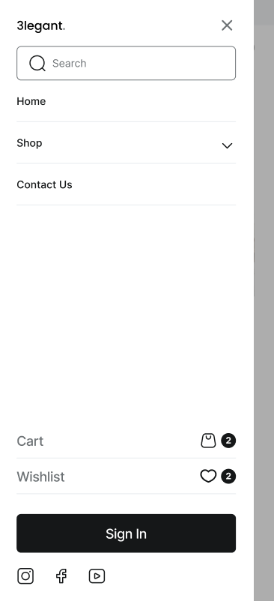
Рисунок 6. Розширене бокове меню

В розширеному меню буде знаходитися пошук, навігація, корзина, посилання на сторінку з списком вподобань, кнопка яка залежно від того чи авторизований користувач буде направляти на сторінку авторизації або в особистий кабінет.

Розміщення та стилізація елементів інтерфейсу

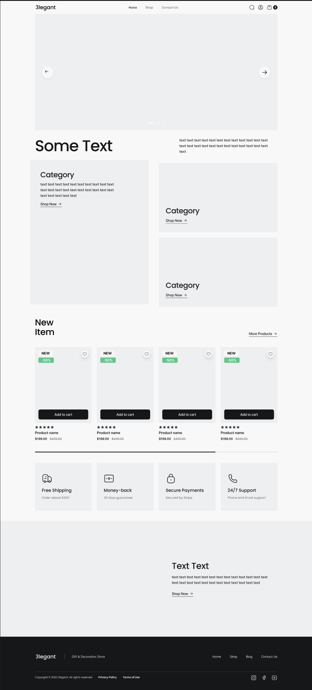
Рисунок 7. Головна сторінка

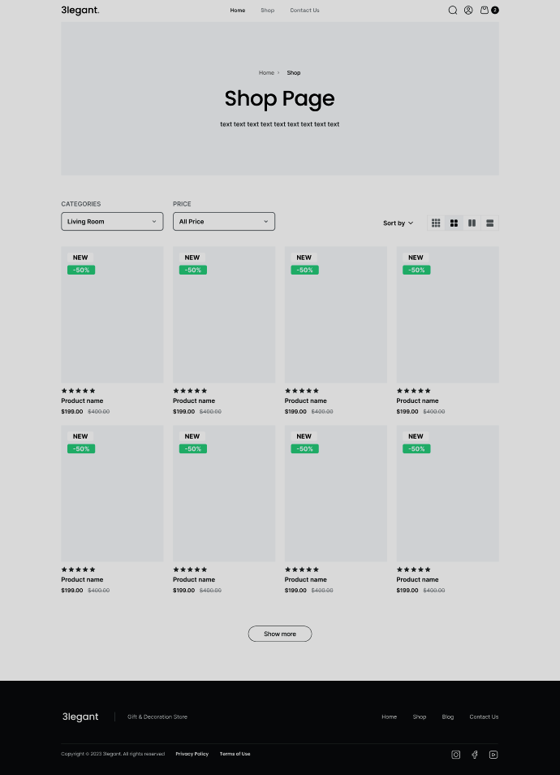
Рисунок 8. Сторінка покупок

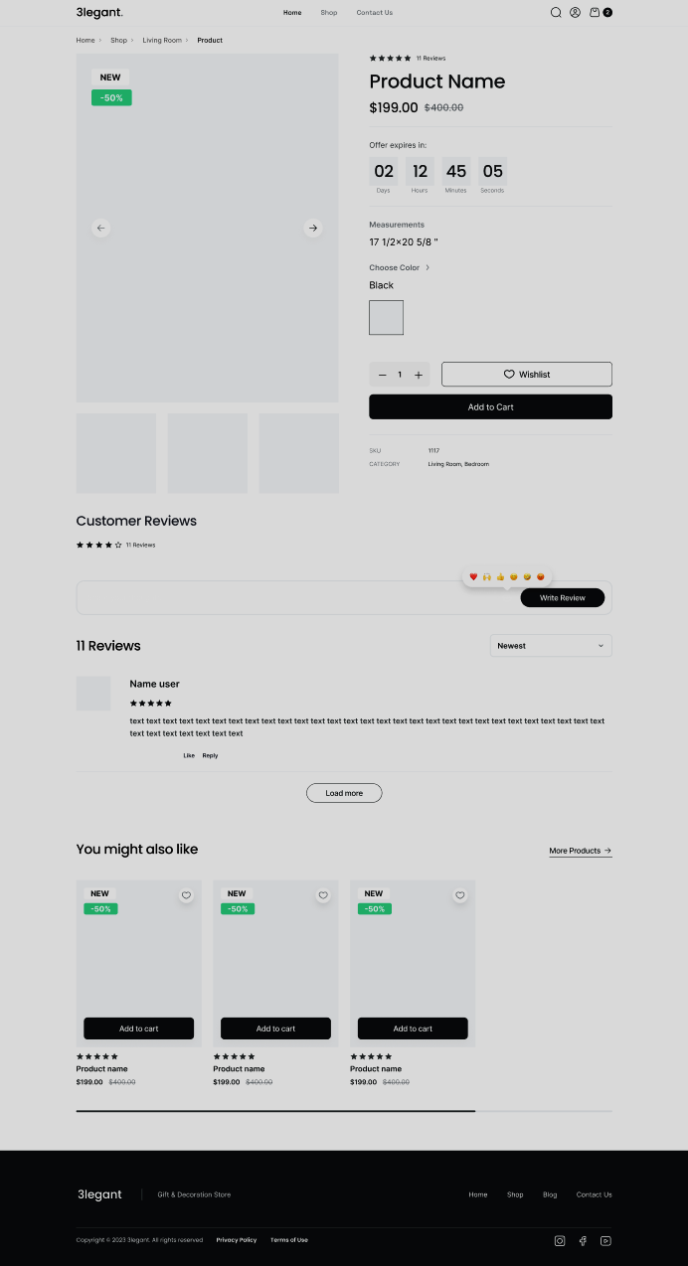
Рисунок 9. Сторінка товару

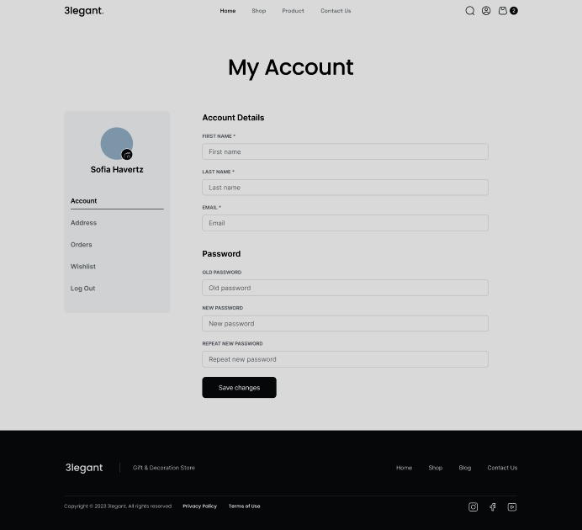
Рисунок 10. Сторінка акаунту користувача

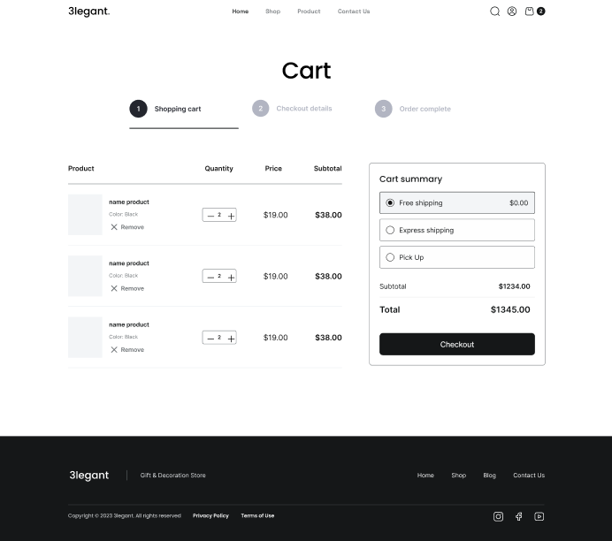
Рисунок 10. Сторінка кошику

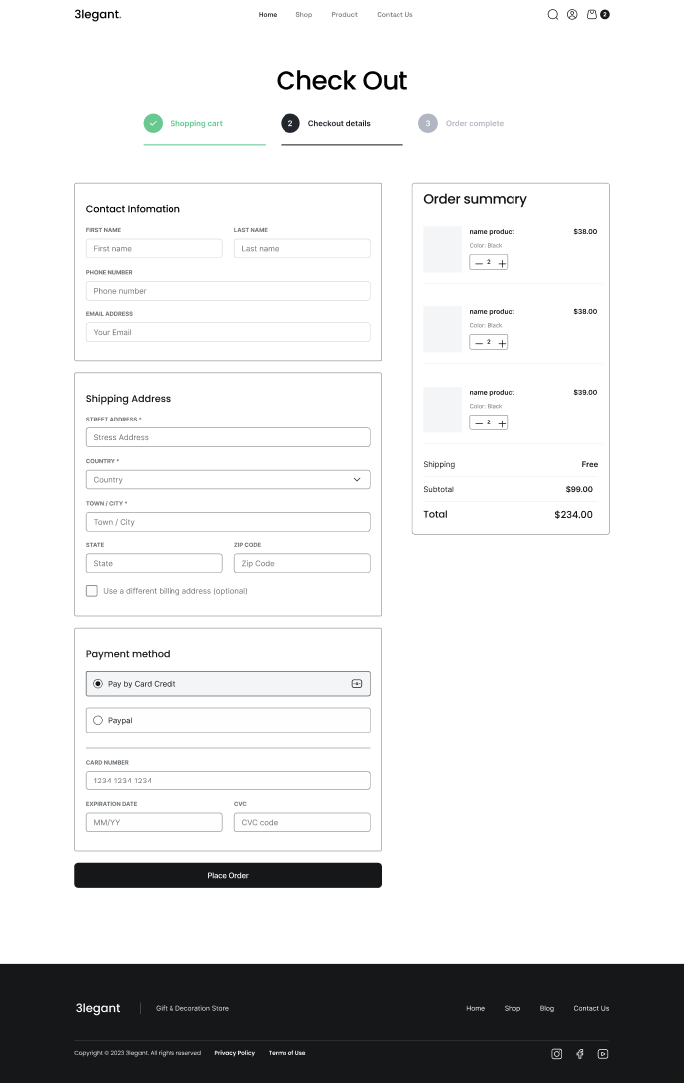
Рисунок 11. Сторінка оформлення замовлення

Детальніше дизайн можна переглянути в figma.

Проектування та реалізація моделей даних для збереження інформації

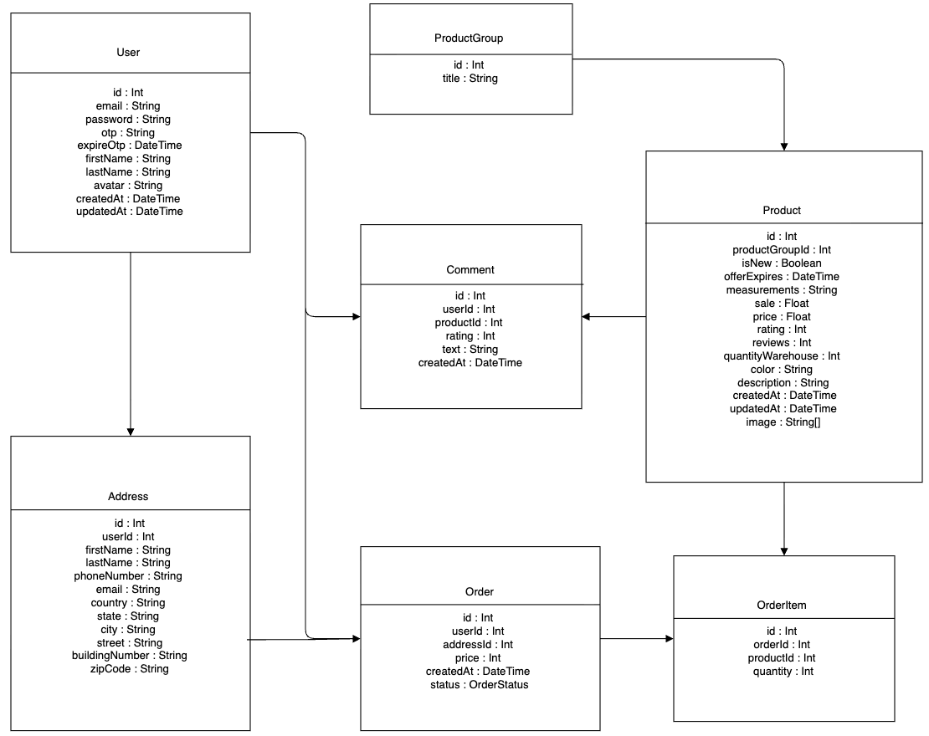
Рисунок 12. ER діаграма

